贵州省公路建设养护集团有限公司

关于公司一级劳务合作供应商名单调整的公告

各部门、各子（分）公司、各劳务合作供应商：
为进一步规范公司劳务采购管理秩序，完善供应商准入及合作管理体系，我司于2026年6月12日通过公开框架协议采购方式确定贵州省公路建设养护集团有限公司一级劳务合作供应商名单，并于2026年8月17日完成合作框架协议签订工作。现将本次框架协议入围供应商名单予以公告。
一、公告时间
自2026年8月21日至2026年8月25日。
二、联系方式
联 系 人：陈傲汐
联系电话：18386011292
三、其他
本公告发布之日起，公司前期核定的原有一级劳务供应商名单正式废止，不再作为公司后续劳务采购合作的依据。请原库内各供应商及时与我司对接，依规办理退库相关手续。
特此公告。

附件：贵州省公路建设养护集团有限公司一级劳务合作供应商名单

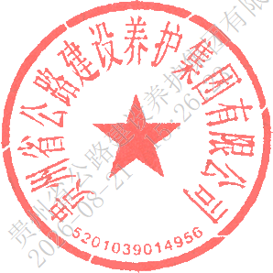
贵州省公路建设养护集团有限公司
2026年8月21日

